[南通大学药学院苏高星&朱红艳高分论文被关注](https://mp.weixin.qq.com/s?__biz=MzkyODUyMDc5MQ==&mid=2247501313&idx=5&sn=bb2f01a137f9ccb84e672a181e2e1aa3)

[天眼学术](javascript:void(0);)2025-04-22 00:05:36广东

《International Journal of Molecular Sciences》2017 Sep 22;18(10):2029.doi: 10.3390/ijms18102029.

#1**Sholto David**于2025年4月发表评论

图5：意外的重叠图像，这些图像应该显示不同的治疗条件。我添加了彩色形状来显示我的意思。在ImageTwin.ai的帮助下识别。

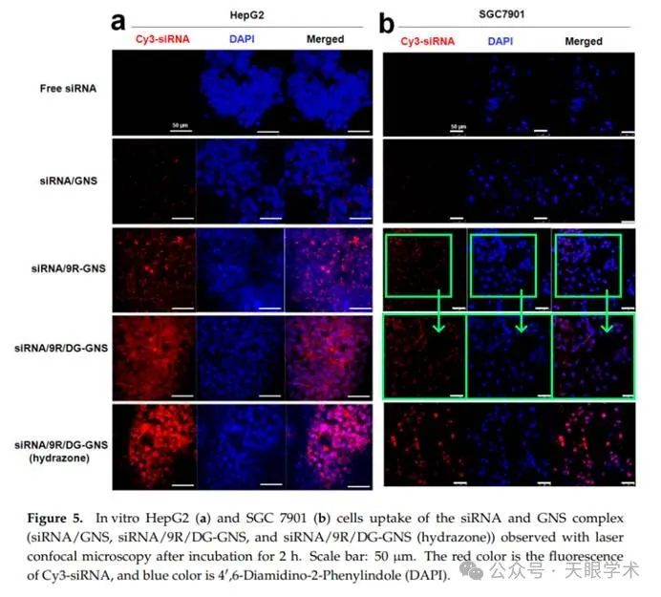

#2**Sholto David**于2025年4月发表评论

同一图像的不同版本出现在两篇不同的论文中，它们的标签不同。有人建议我通过匿名举报来核实这一点。我添加了一个图表来显示我的意思。

请作者核实并发表意见？

另一篇论文在这里： 10.3390/pharmaceutics11120683

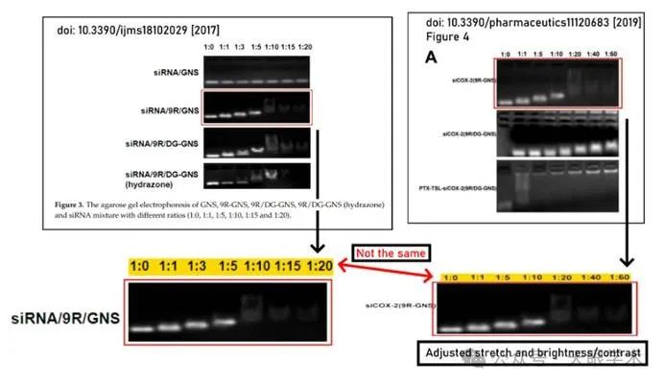

衔接：

https://pubmed.ncbi.nlm.nih.gov/28937584/

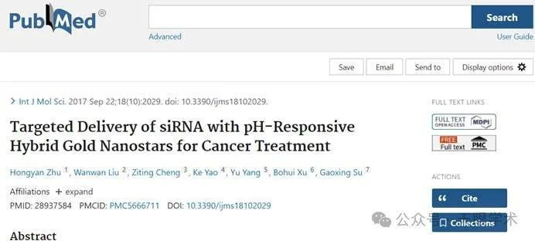

作者简介：

苏高星，南通大学药学院副教授，研究领域：基于纳米技术的疾病新型诊疗技术；纳米生物传感分析；纳米化学生物学。以第一作者或通讯作者在Analytical Chemistry，Biosensors and Bioelectronics等国际权威期刊发表SCI收录论文22篇，影响因子大于10分有1篇，大于5分有14篇，所发表论文总被引用超1100次，H指数18。获授权国家发明专利3项。被评为江苏省高校“青蓝工程”优秀青年骨干教师，南通大学创新训练优秀指导老师。

朱红艳，女，汉族，1978年6月生，南通大学药学院博士，教授，硕士生导师。获得省微课比赛三等奖，校本科毕业实习优秀指导老师，指导本科生论文获江苏省优秀毕业论文二等奖。多次指导学生参与省级、校级大学生创新创业项目，并指导学生在SCI、国家核心期刊上发表相关研究论文。近五年主要从事新型药物递释系统研究，研究方向主要有仿生药物递送系统、核酸药物递送系统、肿瘤综合治疗等。目前已经以第一作者或通讯作者的身份发表SCI论文20篇、中文核心期刊数篇，获授权发明专利3项，主持完成国家、省级、教育厅等多项课题。

评论衔接：

https://pubpeer.com/publications/11DD35F996E130217E94713027FF17#0

免责声明：

本报道中的信息均来源于学术网站及已公开资料，我们对其准确性及完整性不做任何保证。如果有任何纰漏或不实之处，请通过QQ 642007239与我们联系。